Pielikums Nr. 1

Mācību komplekts fizikā par hologrāfiju

Hologrāfija ir attēla iegūšanas metode, kad fotojutīgajā materiālā tiek reģistrētas gaismas viļņu svārstību amplitūda un fāze. Tas dod iespēju reģistrēt un nolasīt telpisku priekšmetu. Piedāvātajos skolas komplektos skolniekiem ir iespēja padziļināti izpētīt gaismas difrakcijas un interferences īpašības, iegūt izpratni par hologrammu ierakstu un attēlošanu.
Pirmais prototips ļauj iegūt difrakcijas ainu uz ekrāna, izmantojot pointera lāzeru un komplektam pievienotus difrakcijas režģus ar dažādus periodu. Laboratorijas darba ietvaros skolnieks nosaka ierakstītu režģu periodu, nosaka leņķus starp difrakcijas režģa blakus esošiem maksimumiem, uzskatāmi ierauga, kā atšķiras difrakcijas aina režģiem ar dažādu periodu.
Režģi tiek ierakstīti azobenzola kārtiņās, to nolasīšana nav destruktīva priekš ierakstītā režģa un saglabājas pat pēc ilgstošas gaismošanas ar pointera lāzeru. Difrakcijas režģi nemainās arī glabāšanas laikā, kas ļauj komplektu izmantot ilgstoši.
Otrajā prototipā skolniekiem ir iespēja pašiem ierakstīt difrakcijas režģi, līdzīgi tiem, kādus viņi pētīja pirmajā prototipā. Ierakstam nepieciešama azobenzola plēvīte, kas ir iekļauta komplektā. Izmantojot staru dalītāju un spoguli, lāzera stars tiek sadalīts divos staros, kuri tiek krustoti uz plēvītes virsmas, lai uzsāktu ierakstu. Azobenzola plēvīte ir pietiekami jutīga, lai pēc dažām sekundēm uz ekrāna būtu redzami pirmās kārtas difraģētie stari. Augstāko kārtu difraģēti stari var parādīties vēlāk, ja tiek izvēlēts lielāks periods. Pēc šo staru novietojuma, skolnieks var noteikt ierakstītā difrakcijas režģa periodu. Difrakcijas režģus ar dažādiem periodiem iespējams iegūt mainot leņķi starp abiem lāzera stariem. Tas ļauj veikt ierakstu uz parasta rakstāmgalda.
Trešajā prototipā lietotājs ieraksta paša izvēlēta neliela objekta (monēta, broša, figūriņa…) hologrammu gaismas jutīgajā materiālā. Ierakstam nepieciešama pilnīga tumsa, jo fotojutīgais materiāls tiks izgaismots un sabojāts, ja tas nonāks gaismā pirms ieraksta. Materiāls ir komerciāli pieejami fotopolimēri, kuru attīstīšanai nav nepieciešama kodīga ķīmija. Pēcieraksta apstrāde notiek, fotomateriālu novietojot zem lampas.
Fotomateriāla jutība ir pietiekama, lai ierakstu būtu iespējams veikt dažu minūšu laikā. Šajā laikā nepieciešams maksimāli izvairīties no jebkādu vibrāciju radīšanas. Piedāvātā shēma dod iespēju ierakstu veikt uz parastā rakstāmgalda.
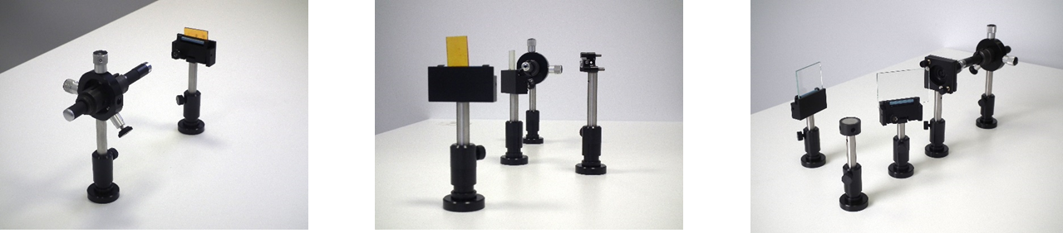

1.prototips 2.prototips 3.prototips

Izveidotie mācību komplekti ļauj lietotājam iepazīties ar gaismas viļņveida dabas izpausmēm, iepazīties ar gaismas-materiāla mijiedarbību, patstāvīgi iegūt difrakcijas režģus ar dažādu periodu un ierakstīt patvaļīga objekta hologrammu.
Ir sagatavots metodiskais materiāls skolotājiem un zinātības apraksts. Visu trīs prototipu dizainparaugi ir reģistrēti Eiropas Kopienā (Pieteikums Nr. 009161318)

